Алгоритм оказания образовательной услуги на основе дистанционных технологий
в МБОУ СОШ №2

Локальный акт: Регламент организации образовательного процесса с использованием электронного обучения и дистанционных образовательных технологий в период действия ограничительного режима в МБОУ СОШ №2
Действия администрации
* Издание приказа о переходе на дистанционное обучение всей школы или отдельных классов и организации особого санитарно-эпидемиологического режима в школе.
* Формирование перечня образовательных платформ, сервисов и ресурсов, рекомендованных к использованию педагогами.
* Формирование (в случае необходимости) «дежурных групп» обучающихся 1-4 классов.
* Проведение инструктажа педагогов.
* Организация работы «горячей линии» по вопросам организации дистанционного обучения.
* Контроль реализации общеобразовательных программ в условиях дистанционного обучения.

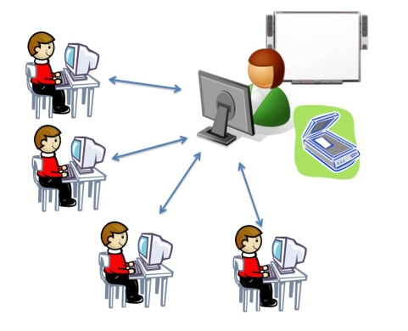
Действия учителя – предметника
* Осуществление выбора образовательных ресурсов в строгом соответствии с календарно-тематическим планированием.
* Информирование администрации и классных руководителей о способах обратной связи с обучающимися (адрес электронной почты, иного мессенджера).
* Внесение изменений в рабочие программы в связи с переходом на дистанционное обучение.
* Поурочное выставление оценок, полученных обучающимися в рамках освоения соответствующей темы.

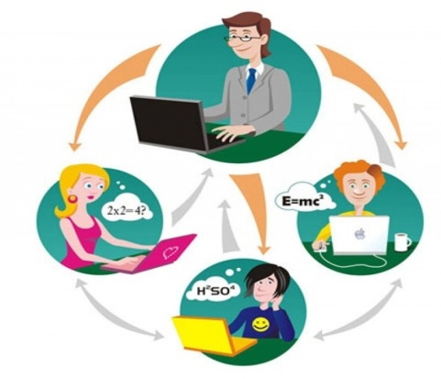
Действия классного руководителя
* Информирование родителей (законных представителей) о режиме работы школы и вверенного класса, о работе телефонов «горячей линии» и т.п.
* Формирование «виртуальной» группы класса для осуществления оперативной связи с обучающимися.
* Ознакомление обучающихся вверенного класса с режимом работы школы, расписанием он-лайн занятий, способами обратной связи с учителями-предметниками.
* Осуществление ежедневного контроля вовлечённости учащихся в процесс дистанционного обучения и самоподготовки, а также выявление и учёт детей, пропускающих занятия по причине болезни.

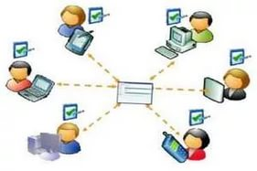
Действия обучающихся
* Строго соблюдают противоэпидемиологические требования. Школу не посещают.
* Регистрируют (при отсутствии) личный электронный почтовый ящик и сообщают классному руководителю адрес своей электронной почты.
* Регулярно участвуют в он-лайн занятиях, переходя по указанной ссылке в сети Интернет.
* Ежедневно получает задания и ссылки на рекомендованные учителем ресурсы (печатные или электронные).
* Выполняет полученные задания в указанный учителем срок и отправляет выполненные задания на указанный им адрес не позднее 18.00.
* Знакомится в «электронном дневнике» с отметками, выставленными за выполненные им работы.
* Вопросы, возникающие к учителю-предметнику, задаёт во время он-лайн занятий \ консультаций, а также по иному согласованному с учителем способу связи.
* В случае возникающих технических или иных затруднений обращается к классному руководителю, который консультирует его о дальнейших действиях.
Действия родителей
* Получают всю необходимую информацию о режиме работы школы, расписании он-лайн трансляций, используемых образовательных платформах и т.п. у классного руководителя, на официальном сайте школы, а также по телефону горячей линии .
* Помогают своему ребёнку создать электронный почтовый ящик (при его отсутствии).
* Контролируют получение ребёнком рекомендаций учителей– предметников по самоподготовке (ссылки на образовательные ресурсы, задания и сроки их выполнения).
* Осуществляют контроль соблюдения их ребёнком комплекса противоэпидемиологических требований в период действия ограничительного режима, а также выполнения их детьми домашних заданий, учебно-методических рекомендаций учителей – предметников.

